Комитет образования ЕАО

Областное государственное профессиональное

образовательное бюджетное учреждение

«ПОЛИТЕХНИЧЕСКИЙ ТЕХНИКУМ»

Рассмотрено Утверждено

на заседании МС Директор ОГПОБУ

протокол № _____ от ________ «Политехнический техникум»

М.Б.Калманов ______________

Методический сборник для преподавателей СПО

по общеобразовательным дисциплинам

**«Актуализация познавательной деятельности обучающихся**

**как средство повышения качества обучения»**

Учебная методическая разработка



Разработчик(и): Первушина С.Л.,

преподаватель 1 категории

Биробиджан

2015

Методическая разработка для преподавателей СПО по дисциплине «Математика» содержит разработки занятий по данному предмету, позволяет познакомиться с опытом работы преподавателя в области актуализации познавательной активности обучающихся на занятиях математического и естественнонаучного цикла.

Данный методический материал помогает педагогу выстроить занятия таким образом, чтобы не только вызвать у обучающихся интерес к предмету, но и позволяет раскрыть интеллектуальный потенциал студентов и школьников, даёт им возможность почувствовать себя в роли первооткрывателей.

Методическая разработка будет интересна преподавателям СПО и школьным учителям.

**Содержание.**

1.Введение. «Актуализация познавательной деятельности обучающихся как средство повышения качества обучения»………………………………………………………………..4

2. Мотивация деятельности……………………………………………………………………..9

3. Здоровье сберегающие технологии на уроках математики……………………………….10

4. Проблемное обучение……………………………………………………………………….11

5. Коллективные формы обучения…………………………………………………………….12

6. Применение компьютерных технологий в обучении математики………………………..13

7. Использование практической направленности и межпредметных связей на уроках математики……………………………………………………………………………………...16

8. Ассоциации вместо правил………………………………………………………………….17

9. Упражнения по готовым чертежам…………………………………………………………18

10. Самостоятельная работа – как одна из форм контроля…………………………………. 19

11. Литература…………………………………………………………………………………..20

12. Приложение 1. Урок алгебры. Тема: «Решение показательных уравнений»…………..21

13. Приложение 2. Урок геометрии. Тема: «Площадь поверхности цилиндра»…………..29

**Введение**

**«Актуализация познавательной деятельности обучающихся**

**как средство повышения качества обучения».**

***Предмет «математика» настолько серьезен,***

***что полезно не упускать возможности сделать его***

***более занимательным.***

***Блез Паскаль.***

Актуализация познавательной деятельности – целенаправленная педагогическая деятельность преподавателя, которая направлена на повышение уровня учебной активности обучающихся.   
 Существуют два пути активизации: Экстенсивный путь – развитие познавательной активности реализуется, прежде всего, через увеличение объёма знаний сообщаемого обучающимся. Второй путь интенсивный – основывается на субъектной, личностной позиции учащегося в учебной деятельности, что предполагает изменение учебных программ и методов обучения. Новый ФГОС в своей основе содержит интенсивный путь активизации учебно-познавательной деятельности.   
Федеральный государственный образовательный стандарт основного общего образования, определяет цели, задачи, планируемые результаты, содержание и организацию образовательного процесса на ступени основного общего образования. Он направлен на формирование общей культуры, духовно-нравственное, гражданское, социальное, личностное и интеллектуальное развитие, саморазвитие и самосовершенствование обучающихся, обеспечивающие их социальную успешность, развитие творческих способностей, сохранение и укрепление здоровья. Познавательный интерес – интерес к учебно-познавательной деятельности является мощным двигателем в обучении, важным средством повышения качества обучения. Наличием познавательного интереса в процессе обучения обеспечивается самостоятельно совершаемый встречный процесс в деятельности обучающегося, усиливается эффект воспитания, развития, обучения.

Математика всегда была неотъемлемой и существенной составной частью человеческой культуры, она является ключом к познанию окружающего мира, базой научно-технического прогресса и важным компонентом развития личности. На уроках математики сегодня не достаточно, чтобы обучающийся овладел полученной информацией. Важен не только уровень достигнутых знаний, умений и навыков, но и сформированность самостоятельной умственной деятельности. Важно развивать в человеке способность понимать смысл поставленной перед ним задачи, умение правильно, логично рассуждать, навыки алгоритмического мышления. Каждому, с одной стороны, необходимо, умение анализировать, отличать гипотезу от факта, критиковать, схематизировать, отчетливо выражать свои мысли, с другой стороны, - развивать свое воображение и интуицию (пространственное представление, способность предвидеть результат и предугадать путь решения). Иначе говоря, математика необходима для интеллектуального развития личности.

Увеличение умственной нагрузки на уроках математики заставляет задуматься над тем, как поддержать интерес обучающихся к изучаемому материалу и его активность на протяжении всего урока. В связи с этим ведутся поиски новых эффективных методов обучения и таких методических приемов, которые активизировали бы мысль, стимулировали бы их к самостоятельному приобретению знаний. По-прежнему актуален вопрос: как развить у студентов стремление к знаниям? И конкретный ответ – им должно быть интересно. Поэтому, основная задача преподавателя – организация процесса обучения таким образом, чтобы каждое усилие по овладению знаниями, протекало в условиях развития познавательных способностей обучающихся, формирования у них таких основных приемов умственной деятельности, как анализ, синтез, абстрагирование, обобщение, сравнение. Студентов необходимо учить самостоятельно работать, высказывать и проверять предположения, уметь делать обобщение изученных фактов, творчески применять знания в новых ситуациях.

Творческая деятельность обучающихся не ограничивается лишь приобретением нового. Работа будет творческой, когда в ней проявляется собственный замысел, ставятся новые задачи и они самостоятельно решаются при помощи приобретенных знаний. Успех в учении во многом зависит от построения и организации урока. Надо позаботиться о том, чтобы на уроках каждый студент работал активно и увлеченно, и использовать это как отправную точку для возникновения и развития любознательности, глубоко познавательного интереса. Поэтому необходимо стремиться раскрыть притягательные стороны математики.

Эффективность процесса обучения математике определяется многими факторами, но главная роль принадлежит непосредственно преподавателю. От его мастерства, его умения управлять процессом формирования знаний обучающихся, развитием их мышления во многом зависит, сможет ли студент творчески подойти к изучаемому материалу. Ведь познавательный интерес носит поисковый характер. Под его влиянием у человека постоянно возникают вопросы, ответы на которые он сам постоянно активно ищет. При этом поисковая деятельность студента совершается с увлечением, он испытывает эмоциональный подъем, радость от удачи. Познавательный интерес положительно влияет не только на процесс и результат деятельности, но и на протекание психических процессов – мышления, воображения, памяти, внимания, которые под влиянием познавательного интереса приобретают особую активность и направленность. Познавательный интерес – это один из важнейших для нас мотивов учения у студентов. Его действие очень сильно. Под влиянием познавательного интереса учебная работа даже у слабых обучающихся протекает более продуктивно. Познавательный интерес при правильной педагогической организации деятельности обучающихся и систематической и целенаправленной воспитательной деятельности может и должен стать устойчивой чертой личности студента. И оказывает сильное влияние на его развитие. Для того чтобы обучающиеся стали активными участниками процесса обучения, необходимо так организовать учебную деятельность, чтобы обучающимся было интересно приобретать новые знания, умения и навыки. По этому поводу А. Франц говорил: «Чтобы переваривать знания, надо поглощать их с аппетитом».

Более высокий уровень познавательного интереса составляет интерес обучающегося к причинно-следственным связям, к выявлению закономерностей, к установлению общих принципов явлений, действующих в различных условиях. Этот интерес характеризует собой подлинно познавательный интерес. Стадия познавательного интереса обычно связывается со стремлением студента к разрешению проблемного вопроса. В центре внимания становится не готовый материал учебного предмета и не сама по себе деятельность, а вопрос, проблема. Познавательный интерес, как особая направленность личности на познание окружающей действительности, характеризуется непрерывным поступательным движением. Содействует переходу студента от незнания к знанию. Для познавательного интереса характерно напряжение мысли, усиления воли, проявление чувств, ведущие к преодолению трудностей в решении задач, к активным поискам ответа на проблемные вопросы.

Познавательный интерес - это избирательная направленность личности на предметы и явления окружающие действительность. Эта направленность характеризуется постоянным стремлением к познанию, к новым, более полным и глубоким знаниям. Лишь тогда, когда та или иная область науки, тот или иной учебный предмет представляются человеку важными, значительными, он с особым увлечением занимается ими, старается более глубоко и основательно изучить все стороны тех явлений, событий, которые связаны с интересующей его областью знаний. В противном случае интерес к предмету не может носить характера подлинной познавательной направленности: он может быть случайным, нестойким и поверхностным.

Актуализация познавательной деятельности обучающегося без развития его познавательного интереса не только трудна, но практически и невозможна. Вот почему в процессе обучения необходимо систематически возбуждать, развивать и укреплять познавательный интерес студентов и как важный мотив учения, и как стойкую черту личности, и как мощное средство воспитывающего обучения, повышения его качества.

Быть внимательным к каждому обучающемуся. Уметь увидеть, подметить у них малейшую искру интереса к какой-либо стороне учебной работы, создавать все условия для того, чтобы разжечь ее и превратить в подлинный интерес к науке, к знаниям - в этом задача преподавателя, формирующего познавательный интерес.

Таким образом, познавательный интерес может рассматриваться как один из важнейших мотивов учения, как устойчивая черта личности и как сильное средство обучения. В процессе же обучения важно развивать и укреплять познавательный интерес и как мотив учения, и как черту личности, и как средство обучения. При этом нужно помнить, что существуют разные стадии развития познавательного интереса, знать их особенности, признаки. А для того чтобы преподаватель мог формировать познавательный интерес в какой-либо деятельности он должен знать основные формы и пути активизации познавательного интереса, учесть все необходимые для этого условия. Каковы же условия, соблюдение которых способствует формированию, развитию и укреплению познавательного интереса?

Первое условие состоит в том чтобы, осуществлять максимальную опору на активную мыслительную деятельность обучающихся. Главной почвой для развития познавательных сил и возможностей студентов, как и для развития, подлинно познавательного интереса, являются ситуации решения познавательных задач, ситуации активного поиска, догадок, размышления, ситуации мыслительного напряжения, ситуации противоречивости суждений, столкновений различных позиций, в которых необходимо разобраться самому, принять решение, встать на определённую точку зрения.

Второе условие предполагает обеспечение формирования познавательных интересов и личности в целом. Оно состоит в том, чтобы вести учебный процесс на оптимальном уровне развития обучающихся. Путь обобщений, отыскание закономерностей, которым подчиняются видимые явления и процессы, — это путь, который в освещении множества запросов и разделов науки способствует более высокому уровню обучения и усвоения, так как опирается на максимальный уровень развития студентов. Именно это условие и обеспечивает укрепление и углубление познавательного интереса на основе того, что обучение систематически и оптимально совершенствует деятельность познания, её способов, её умений. В реальном процессе обучения преподавателю приходится иметь дело с тем, чтобы постоянно обучать множеству умений и навыков. При всём разнообразии предметных умений выделяются общие, которыми учение может руководствоваться вне зависимости от содержания обучения, такие, например, как умение читать книгу (работать с книгой), анализировать и обобщать, умение систематизировать учебный материал, выделять единственное, основное, логически строить ответ, приводить доказательства и т.д. Эти обобщённые умения основаны на комплексе эмоциональных регулярных процессов. Они и составляют те способы познавательной деятельности, которые позволяют легко, мобильно, в различных условиях пользоваться знаниями и за счёт прежних приобретать новые.

Эмоциональная атмосфера обучения, положительный эмоциональный тонус учебного процесса - третье важное условие. Благополучная эмоциональная атмосфера обучения и учения сопряжена с двумя главными источниками развития: с деятельностью и общением, которые рождают многозначные отношения и создают тонус личного настроения обучающегося. Оба эти источника не изолированы друг от друга, они всё время переплетаются в учебном процессе, и вместе с тем стимулы, поступающие от них, различны, и различно влияние их на познавательную деятельность и интерес к знаниям, другие - опосредованно. Благополучная атмосфера учения приносит студенту желание быть умнее, лучше и догадливей. Именно это стремление подняться над тем, что уже достигнуто, утверждает чувство собственного достоинства, приносит ему при успешной деятельности глубочайшее удовлетворение, хорошее настроение, при котором работается скорее, быстрее и продуктивней. Создание благоприятной эмоциональной атмосферы познавательной деятельности обучающихся - важнейшее условие формирования познавательного интереса и развития личности ученика в учебном процессе. Это условие связывает весь комплекс функций обучения - образовательной, развивающей, воспитывающей и оказывает непосредственное и опосредованное влияние на интерес. Из него вытекает и четвёртое важное условие, обеспечивающее благотворное влияние на интерес и на личность в целом.

Четвертым условием является благоприятное общение в учебном процессе. Эта группа условий отношения «ученик - учитель», «ученик - родители и близкие», «ученик - коллектив». К этому следует добавить некоторые индивидуальные особенности самого обучающегося, переживание успеха и неуспеха, его склонности, наличие других сильных интересов и многое другое в психологии ребенка. Каждое из этих отношений может повлиять на заинтересованность ученика, как в положительном, так и в отрицательном направлении. Всеми этими отношениями и, прежде всего отношением «учитель - ученик» управляет преподаватель. Его требовательное и в тоже время заботливое отношение к студента, его увлеченность предметом и стремление подчеркнуть его огромное значение - определяет отношение к изучению данного предмета. К этой группе условий следует способности обучающихся, а также успех, достигнутый им в результате упорства и настойчивости.

Итак, нами были рассмотрены одни из самых главных условий формирования познавательного интереса. Соблюдение всех этих условий способствует формированию познавательного интереса при обучении, в том числе и обучение математики.

Главным условием формирования познавательной активности студентов являются содержание и организация урока. Отбирая материал и продумывая приемы, которые будут использованы на уроке, преподавателю надо оценивать их с точки зрения возможности возбудить и поддерживать интерес к предмету.

***Рассмотрим методы организации учебно-познавательной деятельности.***

Методы обучения – это способы совместной деятельности преподавателя и студента, направленные на решение задач обучения. Методы делятся на методы преподавателя (рассказ, объяснение, беседа) и методы работы студента (упражнения и самостоятельная работа).

По источнику методы делятся:

1) Словесные методы (источником знаний является слово).

2) Наглядные методы (источником знаний являются наблюдаемые предметы, наглядные пособия)

3) Практические (выполняют практическое действие).

Словесные: объяснение, рассказ, беседа. Беседа имеет следующие преимущества: активизирует учебно- познавательную деятельность обучающегося, развивает их память, и речь, делает открытыми знания студентов, имеет большую воспитательную силу. Недостатки: требует много времени, содержит элементы риска (неправильные ответы воспринимаются другими обучающимися).

*Лекция* – применяется при блочном изучении темы, занимает почти весь урок, обеспечивает законченность и целостность.

*Работа с учебником и книгой* (конспектирование, составление плана).

*Учебная дискуссия –* стимулирует познавательные интересы, вовлекает студентов в активное обсуждение.

Наглядные. К средствам наглядности относят: объекты, с которыми обучающиеся знакомятся в ходе демонстрации преподавателя, специально изготовленные плакаты, схемы, геометрические фигуры, демонстрационные приборы и модели, технические средства наглядности – кино, компьютер.

Практические: упражнения, лабораторные, практические работы.

Проблемно-поисковые методы обучения. Проблемное обучение предполагает последовательное и целенаправленное выдвижение перед обучающимися познавательных задач, разрешая которые под руководством преподавателя, они активно усваивают новые знания. Преподаватель создает проблемную ситуацию.

Логические методы обучения: индуктивный и дедуктивный. Путем индуктивных рассуждений идет познание исследовательского характера. Дедуктивный метод – метод учебного анализа, учебного синтеза аналогии, сравнения, обобщения, конкретизации.

Методы можно делить в зависимости от характера познавательной деятельности обучающихся по усвоению изучаемого материала:

1) Объяснительно-иллюстративные (преподаватель сообщает знания в готовом виде, а обучающиеся воспринимают их, осознают и фиксируют в памяти)

2) Репродуктивные (преподаватель не только сообщает знания, но и объясняет их, показывает путь, а ученики сознательно усваивают, понимают и запоминают)

3) Проблемное изложение (преподаватель ставит проблему и сам показывает, как ее решить, а обучающиеся – наблюдатели хода решения)

4) Частично-поисковые (преподаватель расчленяет проблемную задачу на подпроблемы, а обучающиеся осуществляют отдельные шаги поиска)

5) Исследовательские (преподаватель управляет процессом, обеспечивает творческое применение знаний).

Согласно этой классификации методы обучения отличаются друг от друга характером познавательной деятельности.

Таким образом, ставлю перед собой следующие задачи:

1. Выделить и охарактеризовать формы и методы активизации познавательной деятельности.

2. Охарактеризовать организацию образовательного процесса, способствующего актуализации познавательной деятельности.

Остановлюсь на некоторых приемах, которые способствуют успешному усвоению учебного материала, развитию познавательной активности обучающихся.

1. **Мотивация деятельности.**

Что такое урок? Как правило, понятие “урок” сводят к целостному, логически завершенному, ограниченному рамками времени отрезку образовательного процесса, в котором учебная работа проводится с постоянным составом обучающихся примерно одинакового возраста и уровня подготовки. Если мы проанализируем структуры основных типов уроков, то можно выделить этап, присущий всем урокам: мотивация учебной деятельности. Цели этого этапа: раскрыть значимость изучения данного материала, привлечь внимание, пробудить их интерес, желание узнать, понять, применить. Каким же образом можно заинтересовать обучающихся?

Можно использовать следующий материал:

1. Исторические задачи, легенды, сведения из истории по данной теме.

2. Решение задач с практическим содержанием, с использованием межпредметных связей.

3. Проведение исследовательских, лабораторных и практических работ с использованием моделей, чертежей, таблиц и т.п.

4. Решение задач, требующих расширение знаний по теме.

5. Задачи занимательного характера.

Я попыталась выделить несколько групп обобщения материала для проведения мотивационного этапа. Систематизировать данный материал достаточно сложно, потому что иногда материал очень тесно перекликается и поэтому его трудно отнести к конкретной группе.

Формируя мотивацию обучения, я использую различные приёмы.

Например **«урок без темы».**

В начале урока тема не объявляется. После того как ребята получили стимул, тема изучается, формируются первые навыки. После этого нужно обязательно вернуться к заданию, с которого начиналось изучение темы, и дать возможность ребятам решить задание повторно.

Отдельно хочется остановиться на использовании исторического материала для мотивации учебного процесса. Жюль Анри Пуанкаре отмечал, что «всякое обучение становится ярче, богаче от каждого соприкосновения с историей изучаемого предмета». Поэтому на своих уроках знакомлю обучающихся с именами людей, творивших науку, богатыми в эмоциональном отношении эпизодами их жизни. Использую известные стихотворения: «Теорема Пифагора», «Смерть Архимеда», «На смерть Ковалевской», «Лобачевский» и др. Обычно при введении нового математического термина рассказываю об истории его происхождения. После небольшой исторической справки обучающиеся с большей активностью принимают участие в изучении нового объекта. На уроках геометрии как не рассказать о греческой математике? В Древней Греции геометрию причисляли к семи свободным искусствам наряду с грамматикой, риторикой, диалектикой, арифметикой, астрономией и музыкой. Такие ученые, как Пифагор и Платон, считали, что окружающая природа устроена по определенному плану, поэтому красоту окружающего мира, по их мнению, можно было познать с помощью математики. А перед изучением логарифмов обязательно рассказываю об истории их открытия и привожу слова Бриггса, обращенные Джону Непперу: «Милорд, я предпринял это долгое путешествие только для того, чтобы видеть Вашу особу и узнать, с помощью какого инструмента разума и изобретательности Вы пришли впервые к мысли об этом превосходном пособии для астрономов, а именно о логарифмах. Но, милорд, после того, как Вы нашли их, я удивляюсь, почему никто не нашел их раньше, настолько легкими они кажутся после того, как о них узнаешь». При изучении темы «Пирамида» совершаем экскурсию по всему миру и знакомимся со знаменитыми египетскими пирамидами: пирамиды Хеопса, его сына Хефрена и его внука Мекерина; со знаменитой пирамидой солнца в Центральной Америке, на острове Тенерифа пирамидами Гуимар и др. Таким образом, история обогащает математику гуманитарным и эстетическим содержанием, развивает образное мышление обучающихся. А математика, развивающая логическое и системное мышление, в свою очередь занимает достойное место в истории, помогая лучше ее понять. Формы подачи исторического материала использую различные: беседа преподавателя, презентации, короткие сообщения студентов на заданную тему, решение исторических задач, разгадывание софизмов.

Софизм – это доказательство заведомо ложного утверждения. Причем ошибка в доказательстве искусно замаскирована. Группу древнегреческих философов, живущих в V-IV вв. до н.э., назвали софистами. Они достигли большого искусства в логике. Например, при изучении темы «Решение логарифмических неравенств» обязательно предлагаю софизм «Логарифмическая комедия». Доказываю, что $"2>3"$. Рассмотрение начинаю с безусловно правильного неравенства $\frac{1}{4}>\frac{1}{8}$. Затем следует преобразование, которое не внушает сомнения. ${\left(\frac{1}{4}\right)}^{2}>{\left(\frac{1}{8}\right)}^{3}$. Большему числу соответствует больший логарифм $2\lg{\frac{1}{4}>3\lg{\frac{1}{8}}}$. После потенцирования обеих частей неравенства, получаем $2>3$. Предлагаю решить проблему: в чем состоит ошибка. При освобождении от логарифма, не учли свойства логарифмической функции. Необходимо поменять знак неравенства и получим, что $2<3$.

1. **Здоровье сберегающие технологии на уроках математики**

Одной из важнейших задач, стоящих перед образовательными учреждениями сегодня, является сохранение здоровья детей.

Преподаватель постоянно должен заботиться о сохранении психического здоровья детей в норме, повышать устойчивость нервной системы обучающихся в преодолении трудностей. У детей преобладает непроизвольное внимание. Он способен сосредоточиться лишь на том, что ему интересно, нравится, поэтому задача преподавателя – помочь ученику преодолеть усталость, уныние, неудовлетворенность.

В известной степени неудовлетворенность собой является врожденной категорией и величайшим из стимулов к саморазвитию, обучению, условием борьбы и успеха.

Но неудовлетворенность, не облагороженная разумом, может привести к агрессивности, мнительности, тревожности. Необходимо постоянно заботиться о том, чтобы привести в согласие притязания ученика и его возможности.

У обучающихся развита интуитивная способность улавливать эмоциональный настрой учителя, поэтому с первых минут урока, с приветствия создаю обстановку доброжелательности, положительный эмоциональный настрой. Только через опыт совместного переживания у детей может развиться эмпатия, т.е. умение сопереживать.

Огромное значение в предупреждении утомления является четкая организация учебного труда. На уроках математики практически вся учебная деятельность связана с классной доской. Очень важно, чтобы к началу урока были уже сделаны необходимые записи на доске: задания для устного счета, опроса, быть может, план работы на уроке. Можно сразу указать в зависимости от степени сложности задания, какой оценке соответствует его выполнение. Зная весь план урока, какие знания, умения, навыки необходимо приобрести, какой объем работы выполнить, студент может выбрать степень сложности задания, распределить работу по своему усмотрению, что формирует обучающегося как субъекта учебной деятельности.

При изучении нового материала хорошо, когда весь материал урока записан на доске и при подведении итогов урока есть возможность окинуть еще раз взглядом полученные формулы, соотношения, графики.

Далеко не всем обучающимся легко дается математика, поэтому необходимо провожу работу по профилактике стрессов. Хорошие результаты дает работа в парах, в группах, как на местах, так и у доски, где ведомый, более «слабый» ученик чувствует поддержку товарища. Антистрессовым моментом на уроке является стимулирование учащихся к использованию различных способов решения, без боязни ошибиться, получить неправильный ответ.

Предлагая домашнее задание, комментирую его, указываю, что ученики должны выполнить, чтобы подготовить задание на «три», «четыре», «пять».

Использование здоровье сберегающих технологий позволяет создать условие для активизации познавательной деятельности обучающихся на уроке.

Многим студентам трудно запомнить весь предлагаемы материал, поэтому важно развивать зрительную память, использовать различные формы выделения изучаемого материала (нужное подчеркнуть, выделить другим цветом, записать более крупно, обвести, заключить в рамку). В конце урока нужно обсудить не только то, что усвоено нового, но выяснить, что понравилось на уроке, какие вопросы хотелось бы повторить, задания какого типа выполнить.

Использование здоровье сберегающих технологий позволяет создать условие для активизации познавательной деятельности обучающихся на уроке.

1. **Проблемное обучение**

Ситуация затруднения обучающегося в решении предложенной преподавателем задачи приводит к явному пониманию студента недостаточности имеющихся у него знаний, что, в свою очередь, вызывает интерес к познанию и установку на приобретение нового знания.

Активизируя познавательную деятельность обучающихся, в своей работе использую проблемное обучение. Стараюсь преподавать предмет с элементами сотрудничества, т.к. преобладающий метод – проблемно-поисковый, творческий, диалогический, игровой.

Технология проблемного обучения позволяет активизировать познавательную деятельность обучающихся, что помогает справляться с большим объемом учебного материала; формирует стойкую учебную мотивацию; позволяет использовать полученные навыки организации самостоятельной работы для получения новых знаний из разных источников информации.

На уроках использую следующие виды проблемных заданий:

1. Разрыв причинно – следственных связей.

2. Подход к расположению фраз «Известно, что…».

3. «Как объяснить тот факт, что …».

4. Проблемное задание на предположение. «Как вы полагаете …».

5.  Конкретный пример, который нужно подтвердить или опровергнуть.

1. **Коллективные формы обучения.**

Формы обучения делятся на три вида: индивидуальные, фронтальные и коллективные. Самыми эффективными для активизации познавательной деятельности являются коллективные формы. Они характеризуются тем, что обучающиеся работают внутри небольших групп, взаимодействуя друг с другом. Такое обучение приводит к гораздо более полному развитию возможностей каждого ребенка, увеличивает его самостоятельность в добывании и отработке новых знаний и общеучебных умений и навыков.

Главными признаками групповой работы обучающихся на уроке являются:

— обучающиеся на данном уроке делится на группы для решения конкретных учебных задач;

— каждая группа получает определенное задание (либо одинаковое, либо дифференцированное) и выполняет его сообща под непосредственным руководством лидера группы или преподавателя;

— задания в группе выполняются таким способом, который позволяет учитывать и оценивать индивидуальный вклад каждого члена группы;

— состав группы непостоянный, он подбирается с учетом того, чтобы с максимальной эффективностью для коллектива могли реализоваться учебные возможности каждого члена группы.

Групповая деятельность на уроке складывается из следующих элементов:

- предварительная подготовка к выполнению группового задания, постановка задач, краткий инструктаж преподавателя;

- обсуждение способов решения;

- работа по выполнению задания;

- корректировка преподавателя работы группы и отдельных студентов.

- взаимопроверка и контроль за выполнением задания

- индивидуальная оценка работы группы.

Только в сочетании с другими формами обучения на уроке — фронтальной и индивидуальной — групповая форма организации работы студентов приносит ожидаемые положительные результаты, тем самым повышая качество обучения. Сочетание этих форм, выбор наиболее оптимальных вариантов этого сочетания определяется преподавателем в зависимости от решаемых учебно-воспитательных задач на уроке, от учебного предмета, специфики содержания, его объема и сложности, от специфики группы и отдельных студентов, уровня их учебных возможностей и, конечно, от стиля отношений преподавателем и обучающимся, отношений обучающихся между собой, от той доверительной атмосферы, которая установилась в постоянной готовности оказывать друг другу помощь.

1. **Применение компьютерных технологий в обучении математики**

Большой эффект в обучении дает живое слово преподавателя в сочетании с наглядностью. Еще Константин Дмитриевич Ушинский заметил, что *«детская природа требует наглядности»*, а Карл Фридрих Гаусс отмечал, что *«математика – наука для глаз, а не для ушей».* В отличие от обычных технических средств обучения компьютерные технологии позволяют не только насытить обучающегося большим количеством готовых, строго отобранных, соответствующим образом организованных знаний, но и развивать интеллектуальные, творческие способности обучающихся, их умение самостоятельно приобретать новые знания, работать с различными источниками информации. Использование компьютерных технологий на уроках математики позволит интенсифицировать деятельность преподавателя и студента; повысить качество обучения предмету; отразить существенные стороны математических объектов, зримо воплотив в жизнь принцип наглядности; выдвинуть на передний план наиболее важные (с точки зрения учебных целей и задач) характеристики изучаемых объектов.

Современные компьютерные технологии представляют огромные возможности для обеспечения наглядности на уроках. Например, на этапе приобретения новых знаний компьютер выступает в роли мощного демонстрационного средства. Сочетание рассказа преподавателя с демонстрацией презентации позволяет акцентрировать внимание обучающихся на особо значимых моментах учебного материала. Разумное использование ИКТ повышает эффективность уроков во много раз, так как мультимедиа-средства по своей природе интерактивны, поэтому и обучающиеся активно принимают участие в процессе обучения.

В преподавании математики компьютер может быть использован на всех этапах урока. При объяснении нового материала, закреплении, повторении, контроле. Остановимся на некоторых из них.

I. Объяснение нового материала. На этом этапе урока наиболее эффективным является учебный тип деятельности. Воздействие учебного материала на обучающихся во многом зависит от степени и уровня иллюстративности устного материала. Объем учебного материала делает его ярким, убедительным, способствует лучшему его усвоению и запоминанию.

При изучении новой темы можно провести урок-лекцию с применением компьютерных презентаций, позволяющих акцентировать внимание обучающихся на значимых моментах излагаемой информации. Объявление темы урока сопровождаем демонстрацией слайда, на котором дана тема урока и план изучения темы. Затем идет объяснение темы по плану, ученики делают необходимые записи. После объяснения темы студенты решают устные упражнения, затем решают в тетрадях более сложные задания. Все предлагаемые задания также представлены на слайдах.

II. Решение текстовых задач. На данном этапе урока реализуется обучающий тип деятельности. Отрабатываются различные программы, целью которых является обучение решению задач, так как задачи являются неотъемлемой частью изучения математики. Программы могут содержать задачи различного уровня сложности, а также подсказки, алгоритмы и справочные материалы. Ответы к задачам могут вводиться как в числовом, так и в общем видах, причем, в последнем случае обучающийся вводит формулы в компьютер при помощи клавиатуры, программа распознает ответы независимо от способа их написания.

III. Контроль знаний. При контроле используются тесты. Возможны две формы организации тестов, которые условно можно назвать «выбери ответ из предлагаемых вариантов» и «напиши правильный ответ».

Организация теста по принципу «выбери ответ из предлагаемых» обеспечивает быстроту прохождения теста, так как не требует от студентов особых навыков работы на компьютере. Для выдачи ответа достаточно нажать клавишу с номером правильного ответа, выбрав его среди предложенных.

IV. Домашнее задание. В качестве домашнего задания обучающимся предлагается найти информацию об ученых-математиках, математических величинах, изучить какие-то факты, разделы, темы и составить мультимедийную презентацию. Созданная презентация - творческая работа, в которой сочетаются текстовая информация и графические изображения, звуковые эффекты.

Для актуализации познавательной деятельности использую различные педагогические уловки:

- математические диктанты, сочинения;

- задания «лови ошибку»

- прием «толстых» и «тонких» вопросов;

- кодирование ответов;

- метод неоконченного предложения и др.

Приведу примеры фрагментов уроков с использованием элементов компьютерных технологий.

**Лови ошибку!**

Тема урока «Логарифмы».

Цель: повторить знание основных формул по теме «Логарифмы».

1. Необходимо найти ошибки и исправить их.

* Определение логарифма числа по заданному основанию $\log_{a}{a=1}$
* Основное логарифмическое тождество $\log_{a}{b=\frac{\log_{c}{b}}{\log_{c}{a}}}$ $\log_{a}{b=\frac{1}{\log_{b}{a}}}$
* Формула логарифм произведения $\log_{a}{1=0}$
* Формула логарифм частного $\log_{a}{b^{n}=n\log_{a}{b}}$
* Формула логарифм степени $a^{\log_{a}{b}}=b$
* Формула логарифмического перехода от одного основания к другому основанию

$\log_{a}{\frac{b}{c}}=\log_{a}{b}-\log_{a}{c}$

* Логарифм, значение которого равно единице

$\log_{a}{b}=c ⇔ a^{c}=b a>0 a≠1 b>0$

* Логарифм, значение которого равно нулю $\log_{a}\left(bc\right)$ = $\log_{a}{b}+\log_{a}{c}$

1. а) $\log_{5}{25}=5, т.к.5∙5=25$

б) $\log_{4}{\frac{1}{16}}=2, т.к. 4^{2}=\frac{1}{16}$

в) $\log_{81}{9}=9, т.к.81=9∙9$

г) ${0,3}^{2\log_{0,3}{6}}={0,3}^{\log_{0,3}{6}∙2}={0,3}^{\log_{0,3}{1}2}=12$

д) $\log_{10}{5}+\log_{10}{2}=\log_{10}\left(5+2\right)=\log_{10}{7}$

Использую в своей работе готовые цифровые образовательные ресурсы, электронные образовательные ресурсы.

Например, при изучении темы «Перпендикулярность прямой и плоскости» повторяем различные случаи взаимного расположения прямой и плоскости. И выполняем практическую работу: установить соответствие взаимного расположения прямой и плоскости с взаимопроверкой.

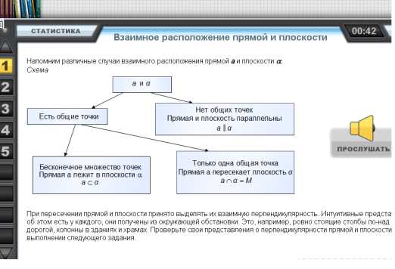 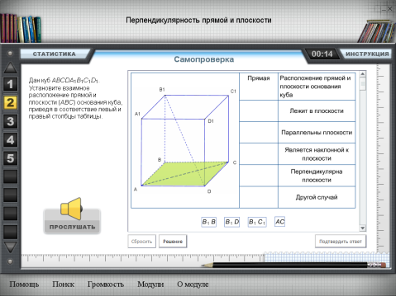.

Работаю с открытым банком заданий на уроках повторения, при подготовке к итоговой аттестации:

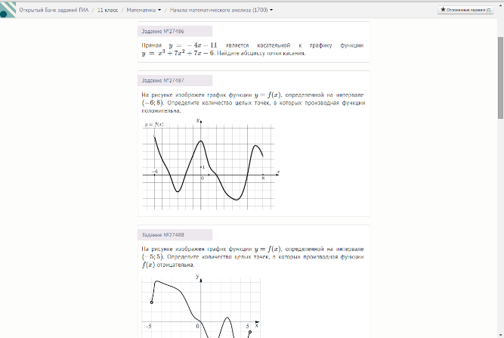 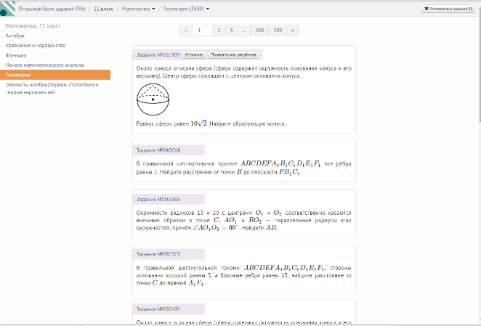

Применяю разгадывание кроссвордов.

Например, вписать верные слова и получить название одного из видов тригонометрического уравнения.

1. Значение переменной, обращающее уравнение в верное равенство (корень)

2. Единица измерения углов

3. Числовой множитель в произведении (коэффициент)

4. Раздел математики, изучающий тригонометрические функции (тригонометрия)

5. Какая модель необходима для введения тригонометрических функций (окружность)

6. Какая из тригонометрический функций четная? (косинус)

7. Как называется верное равенство? (тождество)

8. Равенство с переменной (уравнение)

9. Уравнения, имеющие одинаковые корни (равносильные)

10. Множество корней уравнения (решение).

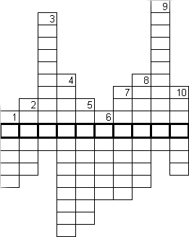

1. **Использование практической направленности и межпредметных**

**связей на уроках математики**

Математика в настоящее время широко проникает в повседневную жизнь, внедряется в традиционно далёкие от неё области, поэтому очень важным вопросом на уроках являются межпредметные связи, связи с выбранной студентами будущей профессии, что способствует формированию у школьников обобщённых знаний о важнейших явлениях объективного мира, выработки единого целостного научного мировоззрения, созданию общей естественнонаучной картины мира. Известно, что прочность и практическая значимость приобретённых знаний во многом зависит от того, насколько они применяются не только в той области, где эти знания приобретены, но и в других ситуациях.

Например при изучении понятия производной функции рассказываю о практическом применении производной в физике, астрономии, технике, биологии. С обучающимися записываем ряд задач на вычисление скорости, ускорения, времени, силы тока. При решении уравнений колебательного движения тела и заряда на уроках физики, студенты уверенно находят производную, грамотно решают задачи, которые теперь не вызывают у них затруднений.

При изучении темы «Объемы тел» решаем различные задачи, связанные с будущей профессией «Машинист автомобильного крана».

**Задача.** Учитывая грузоподъемность автомобильного крана КС-2561-Е, определите допускается ли его работа по разгрузке дорожных плит длиной 6 м, имеющих форму призмы, поперечное сечение которой – равнобочная трапеция с основаниями 1,5 м и 1,4 м?

B C L

h

А Д

Решив задачу, вычислили массу плиты, сравнили с грузоподъемностью крана, пришли к выводу, что с данным грузом (исходя из технических характеристик крана) лучше работать с краном с большей грузоподъемностью.

1. **Ассоциации вместо правил.**

При изучении математики многим студента трудно запомнить изучаемые определения, формулы, а выучив их найти им применение при выполнении заданий. Гораздо легче усваивается материал, если некоторые моменты связываются с жизнью, этапы решения сравниваются с понятиями окружающего мира. В этом случае математическое умозаключение ассоциируется с представлениями реальной действительности, либо происходит зрительная ассоциация.

Например: тригонометрия на ладонях. Оказывается, значение синусов и косинусов углов «находятся» на нашей ладони.

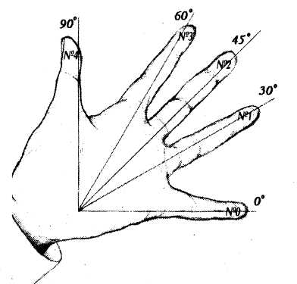

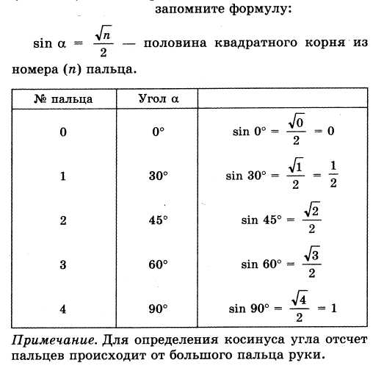

1. **Упражнения по готовым чертежам**

На уроках геометрии почти каждое высказывание и каждый ответ на поставленный вопрос должны сопровождаться демонстрацией чертежей. Чертеж и данные задачи должны находиться перед глазами учащихся на протяжении всего решения задачи. Обучающиеся легче решают задачи, когда видят условие. Вот почему упражнения по готовым чертежам оказывают неоценимую услугу в усвоении и закреплении новых понятий и теорем. Они отвечают всем вышеизложенным требованиям, кроме того, позволяют в течение малого времени усвоить и повторить большой объем материала, т. е. увеличивается темп работы на уроках. Основные назначения упражнений на готовых чертежах заключаются в том, чтобы активизировать мыслительную деятельность обучающихся. Обучать их умению рассуждать, сопоставлять и противопоставлять, находить в них общее и различное, делать правильные умозаключения. К таким можно добавить провоцирующие задачи, условия которых содержат упоминания, указания, намеки или другие побудители, подталкивающие обучающихся к выбору ошибочного пути решения. Они служат действенным средством предупреждения различного рода заблуждений или ошибок. Попадая в подготовленную ловушку, студент испытывает смущение, досаду, сожаление оттого, что не придал особого значения тем нюансам условия, из-за которых он угодил в неловкое положение.

Примеры задач по теме «Перпендикулярность прямой и плоскости»

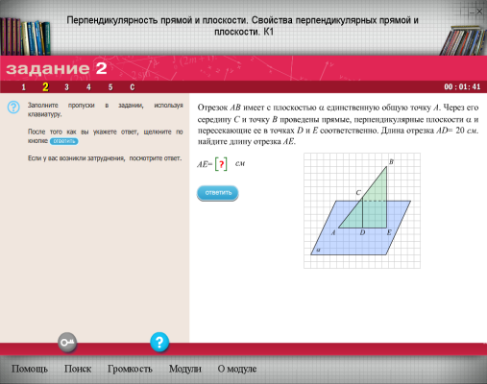 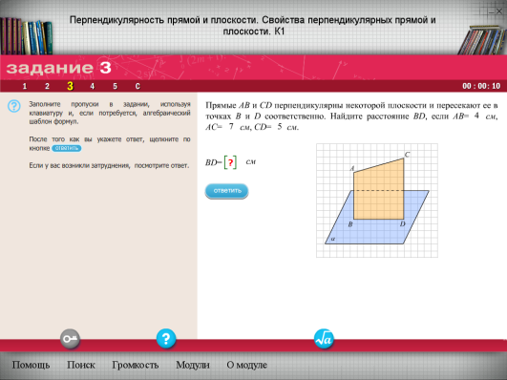

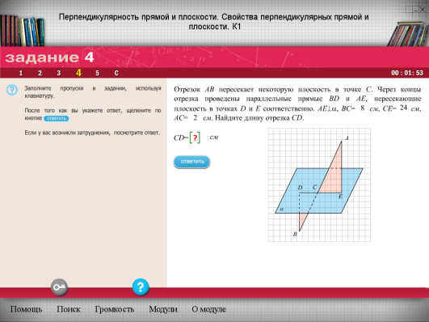 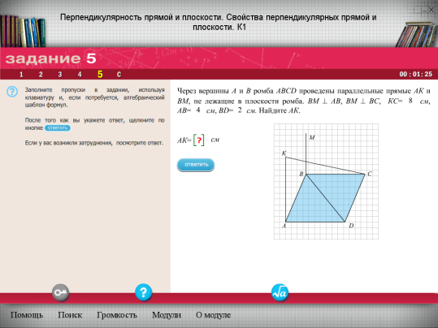

1. **Самостоятельная работа – как одна из форм контроля.**

Чтобы выявить насколько хорошо усвоена та или иная тема по математике, применяются различные формы контроля знаний. Одна из них – тесты. С их помощью можно получить информацию об усвоении элементов знаний, о сформированности умения и навыков, обучающихся по применению знаний в различных ситуациях и т. д. Тестовые задания удобно использовать при организации самостоятельной работы в режиме самоконтроля, при повторении учебного материала. Тесты обеспечивают возможность объективной оценки знаний и умений обучающихся в баллах по единым критериям. Это позволяет определить, кто овладел им на минимальном уровне, кто уверенно владеет знаниями и умениями на более высоком уровне, чем это предусмотрено программой. Задание должно обеспечивать проверку знаний и умений на трех уровнях: узнаваемости и воспроизведения, применения в знакомой ситуации или творческого применения.

Провожу самостоятельные работы, которые различаются по дидактическим целям:

- обучающиеся;

- тренировочные;

- закрепляющие;

- повторительные;

- развивающие;

- творческие.

В процессе проведения контроля за усвоением материала необходимо заботиться о том, чтобы сильные обучающиеся одолевали более трудные задания, а слабые получали соответствующую помощь, позволяющую им овладеть необходимыми умениями и навыками. Каждую самостоятельную работу преподавателю необходимо анализировать дальнейшую работу с учетом выявленных результатов. Непонимания материала и отсюда неумение справиться с заданиями, которые предлагаются студентам, основная причина потери интереса к предмету.

Актуализация познавательной деятельности обучающихся, развитие интереса к предмету, формирование самостоятельности, творческого отношения к изучаемому происходят успешнее, если преподаватель не декларирует, а постоянно рассуждает, размышляет, вовлекает в активный процесс доказательства, обоснования, если предлагаются задания, требующие поиска главной идеи, алгоритма, метода решения. Такие занятия по существу превращаются в диалог, совместные размышления, исследовательскую работу. Познаваемое не преподносится в готовом виде, оно служит предметом исканий, оно создается, конструируется с участием обучающихся, активизирует их познавательные процессы, стимулирует развитие личностных, метапредметных и предметных универсальных учебных действий, как того и требуют новые ФГОС, способствует развитию познавательного интереса к предмету, а значит и повышает качество обучения.

Таким образом можно сделать следующие выводы:

- одним из путей актуализации познавательной деятельности, совершенствования процесса обучения математике является организованная система работы;

- связывая изучение теоретических вопросов с практической деятельностью, использование информационных технологий дают возможность обучающимся расширять знания, творчески применять их в решении различных задач;

- контроль за выполнением всех видов работ содействует организации тематического учета знаний, помогает мобилизовать деятельность, способствует развитию мышления обучающихся.

Литература:

1. Селевко Г. К. Современные образовательные технологии: Учеб. пособие – М.: Народное образование, 1998 г.

2. Агапов Е.М. Индивидуальная работа с учащимися на уроках математики. – М., Просвещение, 1999.

3. Горностаева З.Я “Проблема самостоятельной познавательной деятельности”, Открыт. школа. – 1998. - №2

4. Гриншкун В.В. Григорьев С.Г. Образовательные электронные издания и ресурсы. // Учебно-методическое пособие для студентов педагогических вузов и слушателей системы повышения квалификации работников образования. / Курск: КГУ, Москва: МГПУ – 2006

5. Дорофеев Г.В. Дифференциация в обучении математике.- Математика в школе.-1990.№6.

6. Рыжова В.Н. Дифференциация обучения как важный фактор развития познавательных интересов школьников. - Научно-практический журнал "Завуч" - 2003г., № 8

7. Новые педагогические и информационные технологии в системе образования. // Под ред. Е.С. Полат. / М.: "Академия", - 2001.

Интернет-ресурсы:

<http://www.math.ru>

<http://www.bymath.net>

<http://school-collection.edu.ru/collection>

<http://edu.of.ru/computermath>

<http://www.uztest.ru>

<http://www.etudes.ru>

**Приложение 1**

**Урок алгебры.**

**Тема: «Решение показательных уравнений»**

**Цели урока:**

**Образовательные:**

- повторить, обобщить и систематизировать теоретические знания, способы решения показательных уравнений на основе свойств показательной функции;

- формировать представлений о структуре заданий по теме «Показательные уравнения» на экзаменационной работе, а также об уровне их сложности;

- помочь студентам осознать социальную, практическую и личную значимость учебного материала.

**Развивающие:**

**-** развивать умение наблюдать, сравнивать, обобщать, анализировать математические ситуации;

- развивать навыки самостоятельной работы, самоконтроля.

**Воспитательные:**

- воспитать познавательный интерес к предмету, творческие способности студентов;

- способствовать повышению грамотности устной и письменной речи с использованием математической терминологии.

**Оборудование**: компьютер, презентация, карточки для самостоятельной работы.

**Формы организации**: фронтальная, индивидуальная, групповая.

**Тип** **урока**: Комбинированный урок (обобщение и систематизация знаний).

**Методы:**

1. Словестные, наглядные, практические.

2. Частично-поисковый.

3. Проблемный.

**Используемые технологии:**

- ИКТ (мультимедийная презентация);

- личностно-ориентированные технологии;

- элементы технологии развития критического мышления.

**Метапредметные связи:**

«**Знание»:**

- выработать умения взаимодействовать с различными понятиями,

- развить навык систематизации материала,

- научить работать с системой знаний.

**Продолжительность занятия:** 1 пара.

**План урока:**

I. Организационный момент.

II. Определение темы урока. Целеполагание. Обсуждение со студентами целей, основных задач урока.   
III. Фронтальная работа с обучающимися:

– Повторение основных теоретических понятий по теме «Решение показательных уравнений».  
– Тренировка навыков устной работы.

- Актуализация вычислительной деятельности обучающихся с помощью заданий «Найди ошибку».

IV. Отработка навыков решения показательных уравнений.

V. Самостоятельная работа “Показательные уравнения”

VI. Взаимопроверка.  
VII. Домашнее задание.

VIII. Итог урока.

IX. Рефлексия.

**Организационная структура занятия**

|  |  |  |
| --- | --- | --- |
| Этап урока | Основные виды деятельности преподавателя | Основные виды деятельности обучающихся |
| 1.Организа-ционный | Вступительное слово преподавателя:  Здравствуйте, ребята! Известный венгерский, американский математик Дьердь Пойа (1887-1985) говорил: «Если вы хотите научиться плавать, то смело входите в воду, а если хотите научиться решать задачи, то решайте их!». Последуем совету ученого: будем на уроке активны, внимательны, будем смело решать поставленные задачи. | Обучающиеся рассаживаются по ранее определённым трем группам, которые сформированы по принципу соединения слабых и сильных.  Мыслительная деятельность. |
| 2. Определение темы урока | **Что вы видите на экране? $\sqrt{2х-4}=5; х^{2}-5х+6=0$**  ; $${27}^{х}=\frac{1}{3};\log_{3}\left(х-5\right)=3;$$ $\sin{2х=\frac{\sqrt{2}}{2}}$; ${ 2}^{2х}=2^{4\sqrt{3}}$ $$\frac{2х}{х-2}=\frac{х+1}{х-1}$$**Что называют уравнением?**  **Что значит решить уравнение?**  **Что называют корнем уравнения?**  **Какие виды уравнений вы знаете?**  **Из данных уравнений выберите показательные.**  **Какие уравнения называются показательными?**  **Какой вид имеет простейшее показательное уравнение?**  Итак, тема нашего урока «Решение показательных уравнений».  Попробуйте сформулировать цель нашего занятия.  Наша главная цель – повторить, обобщить и систематизировать способы решения показательных уравнений на основе свойств показательной функции. | Ответ: *Уравнения*  Ответ:  *Равенство, содержащее неизвестное, выраженное буквой, значение которой надо найти.*  Ответ: *Найти все его корни или установить, что их нет.*  Ответ: *Значение неизвестного, при подстановки которого в уравнение получается верное числовое равенство.*  Ответ: *рациональные, дробно-рациональные, тригонометрические, иррациональные, показательные, логарифмические.*  Ответ: *Уравнение, которое содержит неизвестное в показателе степени, называется показательным уравнением.*   |  |  | | --- | --- | | Ответ: *af(x) = b*, |  |   где *a* > 0, *a* ≠ 1, b>0  Обучающиеся формулируют тему, цель учебной деятельности в диалоге с преподавателем.  Работа в тетради, записывают тему урока. |
| 3. Фронтальная работа с обучающимися | **А) Повторение теоретического материала.**  В основе решения показательных уравнений лежат знания свойств степени и свойств показательной функции, вспомним их.  1) Функцию какого вида называют показательной?  2) Какими общими свойствами обладают все показательные функции?  **Б) Устная работа**  1) Выясните, какие из перечисленных функций являются показательными, какой график им соответствует: $$у=3^{х}; у=х^{3}; у={\left(\sqrt{2}\right)}^{х};$$ $у={\left(х-5\right)}^{2}; у=π^{х}; у=7^{-х}$.  2) Решите уравнения: $$6^{х}=36; 5^{х-2}=25;$$ $3^{х}=1; {8,3}^{х-3}=1$; $$2∙2^{х}=64; 3∙9^{х}=81;$$ $$3^{х}=5^{х}; {7,2}^{х+2}={2,7}^{х+2};$$ ${\left(\frac{1}{7}\right)}^{x}=49; 6^{х}=\sqrt[3]{6}$; $2^{х}=-4$ **В) Актуализация вычислительной деятельности обучающихся**  Великий русский писатель и философ Лев Николаевич Толстой сказал: «Большинство жизненных задач решаются как алгебраические уравнения: приведением их к самому простому виду». А решать уравнения нужно правильно.  1) Найдите ошибку. $$4^{1-2х}=\frac{1}{64}$$ $$4^{1-2х}=4^{3}$$ $$1-2х=3$$ $$-2х=2$$ $х=-1$ Ответ: х = - 1  2) Проверьте, правильно ли решено уравнение? $$4^{\sqrt{х+3}}-32=4∙2^{\sqrt{х+3}}$$ $$2^{2\sqrt{х+3}}-4∙2^{\sqrt{х+3}}-32=0$$ $Пусть 2^{\sqrt{х+3}}=t, где t>0,$ тогда $$t^{2}-4t-32=0$$ По теореме, обратной теореме Виета $$t_{1}=-8, t_{2}=4$$ т.к. $t>0$, то $2^{\sqrt{х+3}}=4$ $$\sqrt{х+3}=2 х=1$$ Проверка показала, что х=1 – посторонний корень.  Ответ: нет корней  3) Прежде чем продолжить работу, повторим методы решения показательных уравнений:  1. Приведение к одному и тому же основанию.  2. Метод введения новой переменной.  3. Вынесение общего множителя за скобки.  4.Метод почленного деления.  5. Графический способ. | Ответ: *Показательной функцией называется функция вида у = а х, где а - заданное число, а > 0, a ≠1.*  Обучающиеся перечисляют основные свойства показательной функции.  Мыслительная деятельность.  Обучающиеся устно решают уравнения, комментируя ответы.  Обсуждают в группе, предлагают способ исправления, обосновывают: $$4^{1-2х}=\frac{1}{64}$$ $$4^{1-2х}=4^{-3}$$ $$1-2х=-3$$ $$-2х=-4$$ $х=2$ Ответ: $х=2$ Верное решение: $$4^{\sqrt{х+3}}-32=4∙2^{\sqrt{х+3}}$$ $$2^{2\sqrt{х+3}}-4∙2^{\sqrt{х+3}}-32=0$$ $Пусть 2^{\sqrt{х+3}}=t, где t>0$,  тогда $$t^{2}-4t-32=0$$ По теореме, обратной теореме Виета $$t_{1}=8, t_{2}=-4$$ т.к. $t>0$, то $2^{\sqrt{х+3}}=8$ $$\sqrt{х+3}=3$$ $$х+3=9$$ $$х=6$$ Проверка показала, что х = 6 является корнем уравнения.  Ответ: х=6  Представляют информацию в виде графического приема “гроздья” в совместном диалоге с преподавателем. |
| 4. Отработка навыков решения показательных уравнений различными методами | **Решить показательные уравнения (предварительно выбрав метод решения):**  1. ${\left(\frac{4}{25}\right)}^{х+2}={\left(\frac{5}{2}\right)}^{2}$ 2. $64∙8^{1+2х}={16}^{2+х}$ 3. $а) 2^{х+5}-2^{х}=62$ (1 группа)  б) $2^{3х+2}-2^{3х-2}=30$ (2 группа)  в) $3^{х-1}-3^{х}+3^{х+1}=7$ (3 группа)  5. ${ 25}^{х}-2∙5^{х}-15=0$ 6. ${\left(\frac{1}{3}\right)}^{х}=х+1$ | На доске решают представители групп.  Пополнение методов решения показательных уравнений.  Выявляют проблему. Предлагают пути решения. |
| 5. Самостоятельная работа | **I вариант**  1. ${\left(\frac{1}{3}\right)}^{2х+1}=27$ 2. ${\left(\frac{25}{64}\right)}^{х-2}={\left(\frac{8}{5}\right)}^{6}$ 3. $2^{х+4}-2^{х}=30$ 4. $9^{х}-{4∙3}^{х}+3=0$ 5. 2х = 3 - х  **II вариант $${1. \left(\frac{1}{2}\right)}^{4х+2}=8$$**  2. ${\left(\frac{9}{25}\right)}^{х+3}={\left(\frac{5}{3}\right)}^{7}$ 3. $3^{х+3}-3^{х}=26$ 4. $4^{х}-3∙2^{х}-4=0$ 5. 3х = 4 – х  **III вариант**  1. ${0,6}^{х}∙{\left(\frac{25}{9}\right)}^{x^{2}-12}={\left(\frac{27}{125}\right)}^{3}$ 2. $16∙9^{х}-25∙{12}^{х}+9∙{16}^{х}=0$ 3. $3^{2x^{2}+x}=26+3^{3-x-2x^{2}}$ 4. 3|3х -4| = 9(2х-2)  5. $\left\{\begin{aligned}2^{х}∙3^{у}=12 \\ 2^{у}∙3^{х}=18\end{aligned}\right.$ 6. $2^{x^{2}-1}-3^{x^{2}}=3^{x^{2-1}}-2^{x^{2}+2}$ | Работу выполняют студенты 1 и 2 группы.  Отработка умений, самостоятельное решение уравнений.  По окончании работы – взаимопроверка, оценка своей деятельности.  «5» - 5 зад.  «4» - 4 зад.  «3» - 3 зад.  Индивидуальная работа  с «Листом заданий».  Обучающиеся 3 группы выполняют на доске задания  повышенного уровня сложности. |
| 6. Домашнее задание | Показательная функция очень часто реализуется в физических, биологических и иных законах.  1. Провести домашние исследования – прикладное применение показательной функции, с использованием мультимедийной презентации:  **1 группа**: «Использование показательной функции в природе и технике».  **2 группа**: «Использование показательной функции в биологии»  **3 группа**: «Использование показательной функции в физических процессах»  2. Подобрать 4 показательных уравнения (не из учебника), решаемых разными способами. | Запись домашнего задания, выяснение непонятных моментов. |
| 7. Подведение итогов | Итак, ребята, давайте вернемся к началу нашего урока и вспомним, какую цель мы ставили перед собой (систематизировать и обобщить знания по теме показательные уравнения на основе свойств показательной функции).  Как вы считаете, справились мы с поставленной целью?  Да, действительно, цель урока мы сегодня с вами достигли.  Сегодня на уроке особенно активно работали…  Достигли ли вы положительного результата? Оцените свою деятельность на уроке.  В ходе урока вы сталкивались с какими-либо трудностями? Как вы их преодолевали? | Соотнесение цели и результатов деятельности, самооценивание, общий вывод о групповой работе. |
| 8. Рефлексия | Продолжите, пожалуйста, предложения:  - Сегодня я вспомнил…  - Я умею…  - Тема усвоена непрочно, нужна помощь преподавателя.  Спасибо за сотрудничество! | Предполагаемые ответы:  -как решаются показательные уравнения;  - решать показательные уравнения сведением к одному основанию;  - решать показательные уравнения методом замены переменной;  - решать показательные уравнения вынесением общего множителя за скобки;  -решать показательные уравнения методом почленного деления;  -решать показательные уравнения графическим способом |

**Приложение 2**

**Урок геометрии**

**Тема: «Площадь поверхности цилиндра»**

**Курс:** 1

**Тема урока:** Площадь поверхности цилиндра

**Тип** **урока**: Изучение нового материала

**Цели урока:**

*Образовательные:*

- повторить понятие цилиндра;

-формировать понятия площади полной и боковой поверхности цилиндра;

- вывести формулы площади боковой и полной поверхности цилиндра и сформировать умения применять их при решении практических задач;

- активизировать мотивацию учебной деятельности через взаимосвязь математики с выбранной профессией;

*Развивающие:*

- развивать пространственное мышление, культуру математической речи;

- развивать навыки самостоятельной и поисковой деятельности, аналитико-синтетического мышления;

- развивать коммуникативные умения: умение слушать и слышать, правильно задавать вопросы;

*Воспитательные:*

- воспитывать ответственное отношения к учебному труду;

- воспитывать графическую культуру;

- воспитывать навыки культуры поведения, речевого и профессионального этикета.

**Планируемые результаты:**

**Предметные результаты:** знать формулу для нахождения площади боковой и полной поверхности цилиндра, уметь применять их при решении практических задач.

**Метапредметные результаты**: совместное с преподавателем действие обучающихся по применению знаний для решения учебно-познавательных и учебно-практических задач; совместные действия в условиях взаимопомощи и взаимоконтроля.

**Личностные результаты**: самостоятельное выполнение действий с опорой на известный алгоритм; умение слушать собеседника и вести диалог.

**Оборудование**: компьютер, презентация, набор геометрических тел; раздаточный материал.

**Формы организации**: фронтальная, групповая, индивидуальная.

**Методы:**

1. Словестные, наглядные, практические.

2. Частично-поисковый.

3. Проблемный.

**Используемые технологии:**

- ИКТ (мультимедийная презентация);

- элементы поисковых технологий (решение проблемы поиска сметы расходных материалов);

- личностно-ориентированные технологии;

- элементы развивающих технологий (формирование мотивации через профильность обучения математики).

**Межпредметные связи:** связь с предметами профессионального цикла.

**Продолжительность занятия:** 45 минут.

**План урока:**

I. Организационный этап.

II. Целеполагание. Мотивация учебной деятельности обучающихся.   
III. Фронтальная работа с обучающимися:

– Повторение основных теоретических понятий по теме «Понятие цилиндра».

- Устное решение задач по готовым чертежам.

IV. Открытие новых знаний.

V. Первичное закрепление новых знаний.

VI. Практическая работа.

VII. Демонстрация результатов работы.  
VIII. Домашнее задание.

IX. Итог урока. Рефлексия.

**Организационная структура занятия**

|  |  |  |
| --- | --- | --- |
| Этап урока | Основные виды деятельности преподавателя | Основные виды деятельности обучающихся |
| 1.Организа-ционный | Вступительное слово преподавателя:  Здравствуйте ребята! Рада вас приветствовать на нашем уроке.  Перед каждым из вас сегодня на уроке стоит задача применить накопленные знания в реальных жизненных ситуациях. Ведь недаром еще в начале XX века известный французский архитектор Ле Корбюзь**е** сказал: «Я думаю, что никогда до настоящего времени мы не жили в такой геометрический период. Все вокруг – геометрия».  О чем это высказывание? | Обучающиеся рассаживаются по ранее определённым трем группам.  Приветствуют преподавателя.  Мыслительная деятельность. |
| 2. Мотивация учебной деятельности | На прошлом уроке мы познакомились с одним видом тел вращения, а именно прямым круговым цилиндром. Решали задачи, в том числе задания из ЕГЭ.  Сегодня на уроке мне хотелось бы показать вам цилиндр с другой стороны – как геометрическое тело, которое встречается в выбранной вами профессии «Мастер сухого строительства».  **Задача:**  Произвести расчеты количества материала для оштукатуривания  4 колонн на фасаде здания городского Дворца культуры различными строительными материалами: цементным раствором, известково-цементным раствором и сухими смесями KNAUFF на цементной основе. Размеры поверхности колонны: диаметр –  1,6 м, высота 11 м.  - Форму какого геометрического тела имеют колонны городского здания Дворца культуры?  - Что необходимо знать, чтобы решить данную задачу?  - Сможем мы сейчас решить задачу?  - Сформулируйте тему нашего урока.  - Итак, тема урока «Площадь поверхности цилиндра».  - Откройте тетради и запишите тему урока.  -Попробуйте сформулировать цель урока.  Цель нашего урока:  - вывести формулы площади боковой и полной поверхности цилиндра;  - научиться применять формулу площади поверхности цилиндра при решении практических задач. | Постановка проблемы в совместном диалоге с преподавателем.  Ответ:  *Цилиндра*  Ответ:  *Площадь поверхности одной колонны, имеющая форму цилиндра.*  Ответ:  *Нет, мы не знаем формулу для нахождения площади поверхности цилиндра.*  Работа в тетради.  Обучающиеся формулируют тему и цель учебной деятельности в совместном диалоге с преподавателем. |
| 3. Повторение ранее изученного материала | **А) Повторение теоретического материала (фронтальный опрос)**  Повторим, как вы усвоили на прошлом уроке материал по теме «Понятие цилиндра».  1. Глядя на модели, давайте вспомним, что представляет из себя цилиндр. Укажите модели, имеющие цилиндрическую форму, и дайте определение цилиндра.  (На столе стоят модели геометрических фигур)  2. Почему цилиндр называют телом вращения?  3. Назовите виды цилиндров.  4. Назовите элементы цилиндра.  5. Назовите основные виды сечений цилиндра. Какая фигура получается в каждом случае?  **Б**) Устное решение задач по готовым чертежам.  **Задача 1.**  Дано:  О $$∙$$ D = 4 *см*  Найти: S*круга,*  АВ  m  **Задача 2.**  Дано: ОА= 6,  Найти: *Sсектора , САтВ*  ВС  **Задача 3.**  Дано: ABCD –  А D прямоугольник  CD = 3 AC = 5  Найти: SABCD | Фронтальная работа с обучающимися.  Обучающиеся выбирают из предложенных моделей, те которые имеют форму цилиндра и формулируют определение.  Ответ:  *Цилиндр – это геометрическое тело, ограниченное цилиндрической поверхностью и двумя кругами.*  Ответ:  *Цилиндр можно получить вращением прямоугольника вокруг одной из его сторон.*  Ответ:  *Прямые цилиндры, наклонные цилиндры, цилиндрические поверхности.*  Ответ:  Основания цилиндра– равные круги, расположенные в параллельных плоскостях  Высота цилиндра- это расстояние между плоскостями его оснований.  Радиус цилиндра – это радиус его основания.  Ось цилиндра– это прямая, проходящая через центры основания цилиндра (ось цилиндра является осью вращения цилиндра).  Образующая цилиндра- это отрезок соединяющий точку окружности верхнего основания с соответственной точкой окружности нижнего основания. Все образующие параллельны оси вращения и имеют одинаковую длину, равную высоте цилиндра.  Образующая цилиндра при вращении вокруг оси образует боковую (цилиндрическую) поверхность цилиндра***.***  Ответ:  -Осевое сечение цилиндра *–* сечение цилиндра плоскостью, проходящей через ось цилиндра (осевое сечение цилиндра является плоскостью симметрии цилиндра). Все осевые сечения цилиндра – равные прямоугольники  -Сечение *плоскостью, параллельной оси цилиндра.* В сечении – прямоугольники.  ***-Сечение*** *плоскостью перпендикулярной оси цилиндра*. В сечении круги, равные основанию.  Фронтальная работа, обучающиеся устно решают задачи. |
| 4. Открытие новых знаний | Вернемся к началу урока, предложенной задаче. Чтобы ее решить, необходимо знать формулу площади поверхности цилиндра. Я хочу, чтобы мы ее вывели!  1. Что представляет собой развертка цилиндра? Посмотрим на модели.  Выполните в тетради чертеж.  Запишите вывод формул.  2.  - Как найти площадь боковой поверхности цилиндра?  - Как найти площадь прямоугольника?  - Чему равны стороны полученного прямоугольника?  Запишите формулу площади боковой поверхности цилиндра.  3.  - Как найти площадь полной поверхности цилиндра?  - Чему равна площадь основания?  - Запишите формулу площади поверхности цилиндра.  Итак, мы получили формулы для вычисления площади боковой поверхности цилиндра и полной поверхности цилиндра. Запишем формулы в тетрадь. | Обучающиеся работают в тетради, один на доске. Выполняют чертеж и выводят формулу.  Ответ:  *Развертка цилиндра представляет собой прямоугольник (боковая поверхность), два круга (основания цилиндра).*  Ответ:  *Чтобы найти площадь боковой поверхности цилиндра, надо найти площадь ее развертки, т.е. площадь прямоугольника.*  Ответ:  *Площадь прямоугольника равна произведению его смежных сторон.*  Ответ:  *Одна сторона равна высоте цилиндра Н, другая длине окружности $C=2πR$* . $$S_{бок}=2πRH$$ Ответ:  *Площадь полной поверхности цилиндра равна сумме площадей боковой поверхности цилиндра и двух оснований.*  Ответ:  *Площадь основания равна площади круга $S=πR^{2}$*  Ответ: $$S_{пов цил}={2S}_{осн}+S_{бок}$$ $S_{пов цил}=2 πR^{2}+2πRH$*= $$2πR\left(R+H\right)$$* |
| 5. Первичное закрепление новых знаний | **Решите задачу:**    Сколько потребуется краски для окрашивания столба цилиндрической формы, если на 1 м2 требуется 500 гр. Известно, что диагональ осевого сечения 13 м, а высота - 5 м. | Обучающиеся работают в тетради, один – на доске  Решение: $$S_{пов цил}={2S}_{осн}+S_{бок}$$ $$S_{осн}=πR^{2}$$ $$S_{бок}=2πRH$$ R =, Н =С = 5  AD2 =52 , R = 6м.  Sосн == 62 π=36 π (м2)  Sбок. =2=652=60π(м2)  S полн. = (36+60)π = 96π(м2) ≈ 288(м2)  Потребуется 288 $∙$ 500 =144 000 (г) = 144 (кг).  Ответ: 144 кг. $$∙$$ |
| 6. Практическая работа. | Снова вернемся в начало урока, к предложенной задаче. Решим ее, применяя уже выведенные формулы.  Для того, чтобы решить данную задачу, какую формулу мы будем использовать?  Давайте разделимся на три группы, которые проведут расчеты для оштукатуривания колонн фасада здания городского Дворца культуры.  По окончании работы представители каждой группы продемонстрируют результаты совместной работы.  **1 группа:**  Рассчитать количество цементного раствора для оштукатуривания 4 колонн, если: высота одной колонны равна 10 м, диаметр – 1,6 м.,  на 100 $м^{2}$– 1,4 $м^{3}$.  **2 группа:**  Рассчитать количество известково-цементного раствора для оштукатуривания 4 колонн, если: высота одной колонны равна 10 м, диаметр – 1,6 м.,  на 100 $м^{2}$– 1,51 ${ м}^{3}$.  **3 группа:**  Рассчитать количество сухих смесей KNAUFF на цементной основе для оштукатуривания 4 колонн, если: высота одной колонны равна 10 м, диаметр – 1,6 м.,  на 100 $м^{2}$– 1,2 $м^{3}$. | Ответ:  Формулу площади боковой поверхности цилиндра.  Обучающиеся приступают к выполнению практических заданий по группам. |
| 7. Демонстрация результатов работы | По окончанию работы продемонстрируйте результаты своей деятельности.  Ответьте на вопрос:  - Какой материал вы считаете более эффективным при оштукатуривании колонн цилиндрической формы?  - Почему? | Представители групп показывают результаты практической работы.  Предполагаемые ответы:  *-Более эффективным для отделочных работ считаются сухие смеси KNAUFF на цементной основе;*  *- по способу выполнения работы намного легче;*  *- меньше затрачивается времени при выполнении работы;*  *- отличаются высоким качеством исполнения;*  *- данный вид материала в отделочных работах считается более современным.* |
| 8. Домашнее  задание | п. 53-54, № 531, № 537 | Записывают домашнее задание |
| 9. Подведение итогов урока. Рефлексия. | Итак, подведем итог урока.  -Какую цель мы ставили перед собой в начале урока?  - Сегодня на уроке мы изучили формулы площади боковой поверхности и полной поверхности цилиндра. Вы еще раз убедились, что математика – это тот предмет, который тесно связан с дисциплинами, необходимыми для овладения вашей будущей профессии. Подобные измерения и расчеты вы будете выполнять в своих экзаменационных работах, поэтому знания, полученные на уроке вам обязательно пригодятся в дальнейшем.  -Сегодня на уроке активно работали…  Преподаватель выставляет оценки,  комментируя степень самостоятельности каждого в работе на уроке.  Продолжите фразы:  - сегодня на уроке я узнал…  - было интересно…  - было трудно…  Спасибо за сотрудничество! | Подводят итог урока в совместном диалоге с преподавателем.  Дополняют фразы, предложенные преподавателем. |